TOAS

1.0 UVOD 1
  - OPĆI DIO 2
  - Povijesni razvoj CNC strojeva 2
    - Razvoj u svijetu 4
    - Razvoj u Hrvatskoj 4
  - Vrste CNC strojeva 6
  - Tehnologija održavanja 15
    - Obrada podloga za projektiranje tehnologija održavanja 15
    - Razrada općih principa tehnologije održavanja 15
    - Pristupi i metode tehnologije održavanja 16
    - Razrada specifičnosti u tehnologiji održavanja 17
  - Planiranje održavanja 18
    - Metode održavanja 18
    - Održavanje prema vremenu popravka u odnosu na napredovanje kvara. 19
    - Održavanje prema izvoru financijskih sredstava 19
3.0 ODRŽAVANJE NA PRIMJERU TOKARILICE 21

1.0 UVOD [4]

Održavanje sredstava rada je poseban proizvodni sustav koji je organiziran i opremljen tako da može realizirati dio usluga za potrebe neposredne proizvodne radne organizacije. Sustav održavanja neprestano utječe na tijek proizvodnje. Zadatak održavanja je da neprestano održava sposobnost sredstava rada u optimalnim granicama. Na taj način stvara preduvjete za ostvarenje njihove tehno- ekonomske eksploatacije u procesu proizvodnje.
CNC stroj je posebna vrsta alatnog stroja kojim se upravlja pomoću kodiranih naredbi koje se učitavaju u upravljačku jedinicu stroja. Kod ovih strojeva naredbe izvršava računalo koje upravlja strojem. Računalo omogućuje izmjene u radu stroja i tijekom obrade predmeta. Na taj način omogućuje se velika fleksibilnost u radu i ušteda u vremenu.
Alatni stroj na kojemu se neprestano mogu proizvesti različiti proizvodi, od iznimne je važnosti redovito održavati. Ne postoji mogućnost da automobili, zrakoplovi ili prometnice budu pouzdani ako nisu redovito održavani. Isto tako alatni strojevi mogu biti nepouzdani ako nisu na vrijeme održavani. Alatni strojevi se mogu inovirati te se mogu reciklirati. Upravo zato prednost imaju oni koji imaju vlastitu proizvodnju alatnih strojeva.
CNC strojevi su vrlo složeni. Stroj se mora redovito održavati kako bi zadržao svoje prednosti, a posebno točnost. Za održavanje su potrebna znanja iz elektrotehnike i strojarstva. Troškovi održavanja CNC strojeva su vrlo visoki.

OPĆI DIO

Povijesni razvoj CNC strojeva [5, 6]

Alatni strojevi nastali su tijekom prve industrijske revolucije, a parni stroj je postao glavna pokretačka snaga. Time je omogućen razvoj indrustrijske proizvodnje. Povijest razvoja alatnih strojeva i automatizacije njihovog rada prikazan je u Tablici 1.

Tablica 1. Povijest razvoja alatnih strojeva
1769. | Parni stroj – James Watt
1776. | Stroj za obradbu cilindara – J.Wilkinson
1792. | Prvi tokarski stroj sa vučnim navojnim vretenom
1818. | Stroj za glodanje – Eli Whitney
1833. | Planska brusilica – J.W.Stone
1835. | Glodalica za zupčanike – Lewis
1840. | Stolne i stupne bušilice, radijalne bušilice
1850. | Revolver tokarilica
1862. | Univerzalna glodalica – Brown
1862. | Dugohodna blanja – Zimmermann
1865. | Univerzalna brusilica - Brown & Sharpe
1880. | Jednovreteni tokarski automati
1893. | Četverovreteni tokarski automat
1900. | Brzorezni čelik – novi rezni materijal
1925. | Sinterirani tvrdi metal – početak većih brzina rezanja metala
1940. | Početak korištenja računala za rješavanje proizvodnih zadataka
1947. | Pokretanje ideje za razvoj NUMERIČKOG UPRAVLJANJA –  J.T.Parsons
1948. | Početak razvoja numeričkog upravljanja na MIT u USA
1953. | Izranen prototip numerički upravljane vertikalne glodalice Hydro – Tel
1955. | Početak primjene novog reznog materijala OKSID KERAMIKE
1955. | Na izložbi u Chicagu prikazan prvi numerički upravljani stroj
1956. | Početak primjene numerički upravljanih strojeva u industriji USA

1956. | Početak izrade prvog numerički upravljanog stroja u Engleskoj
1957. | Počela izrada prve numerički upravljane horizontalne bušilice u  Njemačkoj – Schiess
1957. | Uvođenje programskog jezika APT
1962. | Početak korištenja digitalnog računala za automatsko crtanje CAD
1963. | Primjena izravnog numeričkog upravljanja DNC
1968. | Izgrađen prvi Fleksibilni proizvodni sustav "MOLINS 24" – Engleska
1969. | Početak primjene numerički upravljanih strojeva u domaćoj industriji -  Prvomajska
1971. | Izrađena prva numerički upravljana glodalica G-301 u Prvomajskoj  izložena na BIAM-71
1973. | Proizvedena prva transfer linija u Prvomajskoj 11
1978. | Rasprostranjena upotreba industrijskih robota u svijetu
1980. | Proizveden prvi obradni centar u Prvomajskoj, vlastita konstrukcija
1981. | Primjena LASER-a za automatsko mjerenje dimenzija
1982. | Ispitan laboratorijski prototip vlastitog upravljačkog računala MINA-1  ETFPrvomajska
1983. | Primjenjen umjetni vid
1984. | Proizvedena prva fleksibilna transfer linija u Prvomajskoj
1984. | Primjena programskog paketa CAD/CAM
1987. | Primjena adaptivnog upravljanja – optimizacija procesa
1988. | Pušten u rad prvi FOS za obradbu kutijastih dijelova u Prvomajskoj
1988. | Primijenjen prvi CIM sustav u Japanu
1990. | Skeniranje dijelova
1991. | Primjena inteligentnih robota
1992. | Počinje era inteligentnih proizvodnih sustava
21 st. | Obrada prevučenim alatima
21 st. | Upotreba senzora pri obradi
21 st. | Suha, tvrda i visokobrzinska obrada
21 st. | Ekspertni sustavi u funkciji programiranja
21 st. | Istovremena višeosna obrada

Tisućama godina prije materijali su se obrađivali raznim alatima i jednostavnim strojevima. Pogonska snaga bila je uvijek iz prirodnih izvora: vjetra, snaga vode, životinjska i ljudska snaga. Oduvijek je čovjek za svoj opstanak u prirodi morao kreirati i izrađivati proizvode koji su mu u tome pomagali. Iz tog razloga, kad imamo alatne strojeve i proizvodne sustave upravljane računalima, oni uvijek služe čovjeku za opstanak i za održavanje standarda življenja. Svi proizvođači alatnih strojeva brzo su prihvatili znanja i primjenu automatizacije računala pri upravljanju radom alatnog stroja. Prvi stroj s numeričkim upravljanjem primijenjen je u američkoj industriji 1956. godine, a prvi stroj s numeričkim upravljanjem (horizontalna bušilica Scharmann) uspješno je stavljen u upotrebu krajem 1969. godine u tvornici „Prvomajska“. Početkom 80-tih počela je proizvodnja obradnih centara, a poslije i fleksibilnih proizvodnih (obradnih) sustava. Fleksibilni proizvodni sustavi koriste se najviše u automobilskoj i zrakoplovnoj industriji. Prvi fleksibilni obradni sustav postavljen je u
„Prvomajskoj“ sredinom 1987. godine kao poligon za izobrazbu kupaca, za proizvodnju dijelova za potrebe zagrebačke industrije, no isto tako iskorišten je za znanstvena istraživanja fleksibilne automatizacije.

Razvoj u svijetu

Danas je u svijetu registrirano oko 50 država koje proizvode alatne strojeve. Hrvatska se po proizvodnji alatnih strojeva nalazi na 29. mjestu.
Na popisu svjetskih proizvođača alatnih strojeva nalazi se Rusija čija je proizvodnja 1989. iznosila 5 milijardi dolara, 1990. 4 milijarde, 1992. 800 milijuna da bi 1994. proizvodnja alatnih strojeva pala na 95 milijuna dolara. Takva se proizvodnja nastavila i danas. Zemlje koje su u usponu i koje žele poboljšati razvoj snaga gospodarstva podupiru razvoj industrije alatnih strojeva. Na prvom mjestu po proizvodnji alatnih strojeva je Japan, a zatim Njemačka. Italija je postala četvrti proizvođač strojeva u svijetu sa 3.763 milijarde dolara u 1999. godini. U stalnom porastu je proizvodnja alatnih strojeva u Kini.
Godine 1983. na prvom mjestu po potrošnji alatnih strojeva bila je Rusija (između 5 i
6 milijardi dolara), a s vremenom su vodstvo preuzeli Japanci. Od 1993. godine najveći korisnik alatnih strojeva je SAD. 1998 godine instalirali su novih strojeva u vrijednosti 8.7 milijardi dolara, čime su stvorili gotovo 25 000 novih visoko produktivnih radnih mjesta u toj godini.

Razvoj u Hrvatskoj

Zagreb je kolijevka proizvodnje alatnih strojeva no to se odnosi i na šire područje jugoistočne Europe. U tvornici braće Ševčik, osnovane 1922. godine u Ulici baruna

Filipovića (kasnije preseljena na Žitnjak, Prvomajska) proizveden je prvi alatni stroj 1936. godine. 1961. godine osnovana je tvornica specijalnih strojeva „SAS Zadar“. 1965. godine „Prvomajska“ utemeljuje sa svojim švicarskim partnerom prvo proizvodnomontažno poduzeće u Zürichu „Macmon AG“, koje i danas djeluje i radi u Njemačkoj.Razvojem „SAS Zadar“ u „Prvomajskoj“ je 1964. godine počela proizvodnja specijalnih alatnih strojeva. U „SAS Zadar“ do danas je proizvedeno preko 1470 specijalnih strojeva, raznih nivoa automatizacije, a u „Prvomajskoj“ preko 350 specijalnih strojeva i preko 25 transfer linija visokog nivoa automatizacije. Preko 85 000 AS proizvedenih u Hrvatskoj može govoriti o nemjerljivom doprinosu ove industrije razvoju industrijske proizvodnje i proizvodne tehnologije, poticaju znanstveno istraživačkog rada, primjeni robota i svih tekovina razvoja računala: CAPP (ComputerAided Process Planning-projektiranje procesa pomoću računala), CAM (ComputerAided Manufacturing-proizvodnja pomoću računala), CAD (ComputerAided Design-projektiranje i konstrukcija pomoću računala) i mnoge druge aplikacije. Poseban doprinos ove industrije je ostvaren na zaštiti okoliša uvođenju proizvodnih sustava IMS (Intelligent Manufacturing Systems). Nešto kasnije, 1997.,
„SAS Zadar“ u suradnji s njemačkom tvrtkom Bosch-Rexroth osniva tvrtku HSTEC (High Speed Technique). Tvrtka je specijalizirana za razvoj, projektiranje i proizvodnju visokobrzinskih elektromotornih vretena, direktnih pogona i druge visokobrzinske tehnike. Također je orjentirana na inžinjering, projektiranje i automatizaciju specijalnih obradnih strojeva i sustava. Ova tvrtka nudi kreativna rješenja na području industrijske automatizacije.

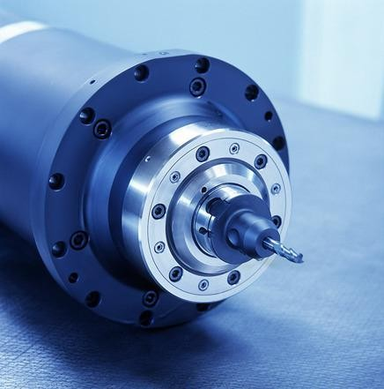
Slika 1: Motorvreteno tvrtke HSTEC

  - Vrste CNC strojeva [1, 6 ]

CNC strojevi odnose se na suvremeni način upravljanja strojevima, odnosno Computer Numerical Control. Dakle, CNC strojevi imaju odprilike iste dijelove kao i stari, ručno upravljani strojevi, samo im je sada dodana računalna upravljačka jedinica.

Najvažnije vrste CNC strojeva su:

- Glodalice i obradni centri
- Tokarilice i tokarski centri
- Bušilice
- Erozimati
- Štance
- Plinske i plazma rezačice
- Rezanje vodom i laserom
- Brusilice
- Strojevi za zavarivanje
- Strojevi za savijanje

Glodalice su alatni strojevi za strojnu obradu odvajanjem čestica. Pomoću glodalica se rezanjem obrađuju dijelovi pretežno ravnog oblika. Glodalice služe za izradu čvrstih materijala. Glodanje je postupak obrade skidanjem čestica kod kojeg alat obavlja glavno gibanje. Obavlja se alatima s više jednakih oštrica ili sa sastavljenim alatima. Nisu sve oštrice tog alata istodobno u zahvatu. Stoga je glodanje složenija operacija od tokarenja ili bušenja zbog većeg broja oštrica alata i promjenjivog presjeka strugotine koju skida pojedini zub za vrijeme obrade.

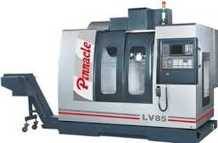
Slika 2: Glodalica

Tokarilice su alatni strojevi također za obradu odvajanjem čestica. Uz pomoć njih se rezanjem obrađuju i izrađuju dijelovi rotacionog oblika.

Podjela tokarilica: jednostavne, univerzalne, kopirne, karusel, revolverske i CNC tokarilice.

CNC tokarilica je danas sve više u upotrebi. Tokarilice imaju jednu ili dvije stezne glave, jedan ili dva suporta s revolverskom glavom. Alati mogu biti bez ili s pogonom. Oni koji imaju pogonjene alate pretvaraju se u obradne centre. Jednostavnim programiranjem moguće je obrađivati složene obratke. Složenije obratke moguće je programirati pomoću CAD-CAM tehnologije.

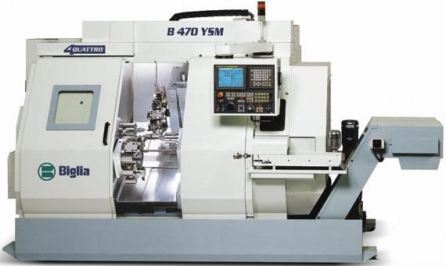

Slika 3: CNC tokarilica

Bušilica je alatni stroj koji služi za izradu provrta. Uglavnom koristi spiralna svrdla za bušenje raznih materijala. Ovaj alat koji se koristi u mnogim domaćinstvima, sastavni je dio pomagala u raznim industrijama. Najčešće su jednostavne, ručne bušilice, a uz njih postoje još i koordinatne ili numerički upravljane bušilice (CNC).

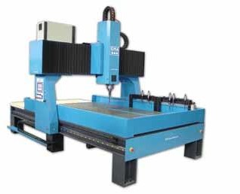
Slika 4: CNC bušilica

Erozimati pripadaju nekonvencionalnim postupcima obrade materijala. Najširu primjenu u ovom području ima elektroerozijska obrada. Princip rada baziran je na električnoj eroziji, odnosno, na odvajanju metalnih čestica materijala obratka pri električnom pražnjenju između elektroda.
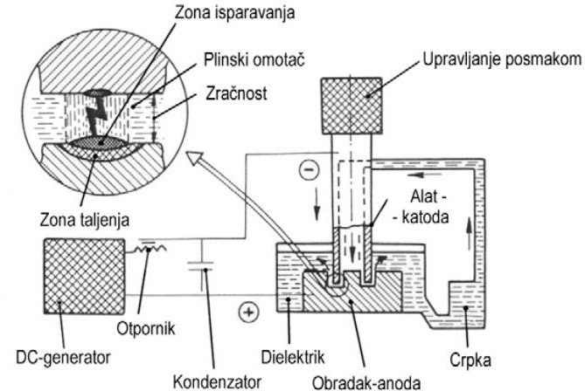

Slika 5: Princip rada elektroerozijske obrade

Štanca je alatni stroj za obradu štancanjem. Sastoji se od gornjeg pomičnog sklopa pričvršćenog na pritiskivalo preše i donjeg nepomičnog sklopa pričvršćenog na radni stol preše. Radni ili rezni elementi štance su žigovi ugrađeni u gornji sklop te matica u donji sklop. Uglavnom se štance koriste u serijskoj i masovnoj proizvodnji.

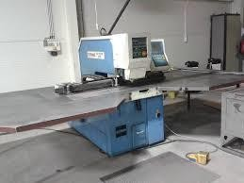
Slika 6: Štanca

Rezanje plazmom je proces koji se koristi za rezanje čelika i ostalih metala koristeći plazma plamenik. Kao osnova za rezanje taljenjem pomoću plazme služi otvoreni električni luk. Pritom je obradak anoda, a elektroda plamenika katoda. Između elektroda je priključen istosmjerni napon obično između 100 do 200V. Električni luk se koncentrira preko vodom hlađene sapnice čime se povećava njegov napon i temperatura. Plin za rezanje koji struji kroz sapnicu zagrijava se pomoću električnog luka, zatim disocira i ionizira. To je plazma stanje plina u kojem vlada temperatura do 24000 K. Uslijed visoke temperature plazma se jako širi i struji velikom brzinom prema obratku. Toplinska energija plazma-električnog luka služi za zagrijavanje materijala obratka, a kinetička energija plazma strujnog mlaza za odnošenje toga rastaljenog materijala iz zone rezanja. Plazma rezanjem se najčešće režu materijali kod kojih se ne primjenjuje plinsko rezanje.
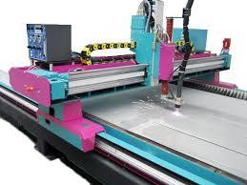
Slika 7: Rezanje plazmom

Rezanje laserom je proces koji koristi laser za rezanje metala. Ovaj proces se najčešće koristi u industrijama. Obično se računalom kontrolira izlazna snaga lasera. Na taj način materijal se topi, izgara, isparava ili ga otpuhne mlaz zraka.
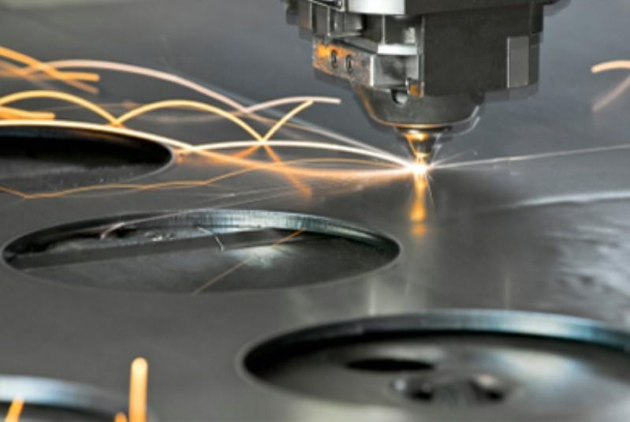
Slika 8:Rezanje laserom

Rezanje vodom je postupak obrade metala, a temelji se na postupku mehaničkog odnošenja materijala. Rezati vodenim mlazom možemo metal, staklo, kamen, plastiku, gumu, drvo itd. Rezanje vodom ne zagrijava metal pa je ovakva obrada korisna kod alatnog čelika i drugih metala kod kojih izlaganje visokim temperaturama može promjeniti svojstva metala. Također ovakva obrada ne ostavlja nazubljene ili oštre rubove pa nema potrebe za dodatnom obradom materijala. Ipak, nedostatak ovakve obrade materijala je visoka cijena, a niska produktivnost.

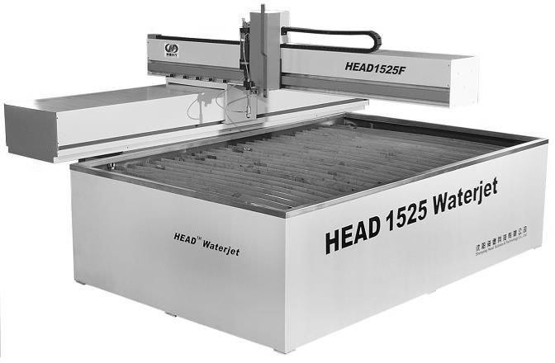

Slika 9: Rezanje vodom

Brusilica je alatni stroj za obradu odvajanjem čestica brušenjem. Brušenjem se postižu vrlo visoke točnosti obrade i vrlo visoka kvaliteta obrađene površine. Postoji nekoliko vrsta brusilica, kao što su:
Brusilica za ravno brušenje Brusilica za ravno čeono brušenje Brusilica za kružno brušenje
Brusilica za kružno obodno vanjsko brušenje CNC brusilica za ravno brušenje
CNC brusilica za vanjsko brušenje

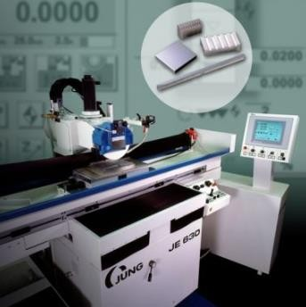

Slika 10: CNC brusilica za ravno brušenje

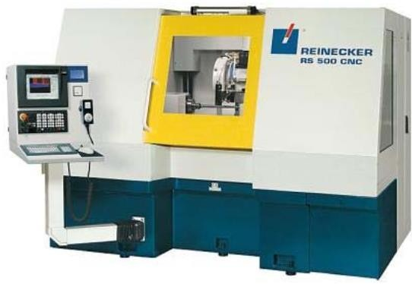
Slika 11: CNC brusilica za vanjsko brušenje

Strojevi za zavarivanje služe za spajanje dvaju ili više, istorodnih ili raznorodnih materijala, taljenjem ili pritiskom, sa ili bez dodavanja dodatnog materijala, na način da se dobije homogeni zavareni spoj.

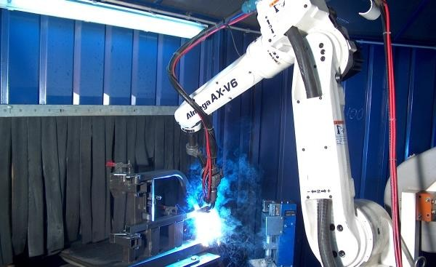

Slika 12:CNC stroj za zavarivanje(robot)

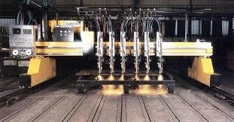
Slika 13:CNC stroj za zavarivanje

Strojevi za savijanje su alatni strojevi za oblikovanje deformiranjem. Postoje strojevi za savijanje limova i strojevi za savijanje cijevi.
Pri savijanju limova unutarnji dio presjeka se skraćuje i opterećen je na tlak, dok vanjski dio se produljuje i opterećen je na vlak. Savijanje lima može biti kružno, savijanje pod kutom i profilno.
Pri savijanju cijevi ravna cijev se savija za neki kut. Pola cijevi u poprečnom presjeku, unutrašnji dio, se skraćuje i opterećen je na tlak. Druga polovica presjeka cijevi, vanjski dio, se produljuje i opterećena je na vlak. Ta naprezanja dovode do deformacija presjeka, smanjenja ili do ptpunog zatvaranja presjeka. Alatni strojevi za savijanje cijevi moraju održati nakon savijanja konstantni presjek cijevi.

Alatni strojevi za savijanje cijevi dijele se na:

- Savijačice za rotacijsko savijanje
- Tlačne savijačice
- Savijačice za savijanje žigom
- Savijačice s tri valjka

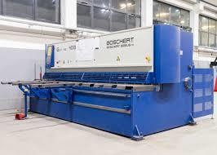
Slika 14:CNC stroj za savijanje

  - Tehnologija održavanja [2, 3]

Postoji niz zadataka tehnologije održavanja, nabrojat ćemo neka od njih:

- Razrada tehnoloških postupaka
- Izrada tehnoloških postupaka preventivnih pregleda, čiščenja i podmazivanja
- Razrada postupaka kontrolnih pregleda
- Vrijeme potrebno za radove održavanja
- Materijal potreban za radove održavanja
- Broj i struktura radnika za radove u održavanjau
- Alati instrumenti potrebni za održavanje
- Prati se tehnološka dokumentacija itd.

Nakon odabranog pristupa održavanju određene opreme, potrebno je definirati tehnološke procese održavanja. Tako će se postići cilj zacrtan odgovarajućom strategijom. Razrada pristupa odgovarajućim tehnološkim procesima održavanja za svaku opremu odvija se kroz četiri faze:

- Obrada podloga za projektiranje tehnologija održavanja
- Razrada općih principa tehnologije održavanja odgovarajuće opreme
- Pristupi i metode tehnologije održavanja
- Razrada specifičnosti u tehnologiji održavanja

Obrada podloga za projektiranje tehnologija održavanja

Potrebne su određene podloge kako bi se definirao pristup projektiranju tehnologije održavanja. Postoje razlike ako se tehnologija održavanja projektira za novonabavljenu opremu ili za opremu koja se već rabi. Kako bismo što bolje znali projektirati tehnologiju održavanja moramo znati i nešto o proizvođaču opreme, funkcioniranju nabavljene opreme, uvijeti uporabe te vijek uporabe.

Razrada općih principa tehnologije održavanja

Za održavanje, kao i za proizvodnju, također treba odrediti opće principe. Odnosno, za određene radove treba definirati radna mjesta, odrediti potreban broj radnika i

njihovu struku, opisati tijek operacije te odrediti vrijeme trajanja operacije. Tijek projektiranja tehnološkog procesa održavanja se razlikuje od proizvodnje samo po tome što je broj ponavljanja održavanja manji i najčešće se radi o istom zahvatu na opremi više godina. Stoga se tehnologija održavanja razrađuje malo općenitije od proizvodnje. Za izradu tehnologije održavanja nekog popravka potrebno je poznavati:

      - Sustav uočavanja kvara
      - Metode otklanjanja kvara i kritičnih mjesta na opremi
      - Najjednostavniji način rastavljanja opreme
      - Planirane aktivnosti nakon rastavljanja opreme
      - Način ponovnog sastavljanja opreme
      - Ispitivanje opreme nakon popravka

Nakon što zaposleni u održavanju saznaju sve ove informacije, mogu definirati tehnologiju održavanja popravka za neku opremu. Popravak kvara dijelimo na sljedeće faze:
- Spoznaje o nastanku kvara
- Pronalaženje mjesta kvara
- Tehnološka priprema popravka
- Operativna priprema popravka
- Izvođenje popravka
- Provjera kvalitete popravka
- Izvještavanje o popravku

Prema ovome možemo zaključiti da cjelokupni posao održavanja zahtjeva pripremne radove koji su nužni za samo izvođenje popravka i operativnog zahvata.

Pristupi i metode tehnologije održavanja

Razlikujemo dva pristupa djelatnika održavanja opremi, a to su k opremi i od opreme.

Održavanje k opremi se razlikuje po tome što djelatnici održavanja, alat, dijelovi i ostali instrumenti dolazi opremi na lice mjesta. Održavanje od opreme je efikasnije i brže jer su sve ove komponente potrebne za održavanje na jednom mjestu.
Postoje još i dvije metode održavanja, a to su: individualna metoda održavanja i agregatna ili sklopna metoda. Individualna metoda rabi se kod velikih popravaka uobičajenih za industrijsku opremu. Stoga, vrijeme zastoja opreme odgovara

ukupnom vremenu svih obavljenih radova. Agregatna metoda rabi se kako bi se smanjio zastoj opreme u postrojenjima.

Razrada specifičnosti u tehnologiji održavanja

U tehnologiji održavanja postoje i različite specifičnosti. Neki od razloga su: različite podloge, više načina izvođenja popravka, različiti proizvođači, različite godine instaliranja i sl. Od svih specifičnosti tehnologije održavanja treba spomenuti još i aktivnosti kod:

- Dijagnostike u održavanju

Od iznimne je važnosti tehnička dijagnostika u održavanju. Tehnička dijagnostika odnosi se na utvrđivanje ponašanja određenog tehničkog sustava, a nakon toga obrada prikupljenih podataka i njihova analiza.

- Reparaturne tehnologije u održavanju

Najčešće primjenjivane tehnologije i metode u popravcima su: zavrivanje, navarivanje, metalizacija, ljepljenje i dr.

- Podmazivanje opreme

Zadatak inžinjera podmazivanja u određenom poduzeću je da odredi prikladna maziva za postojeću opremu, da se brine o učinkovitom izvođenju svih radova podmazivanja, da smanji asortiman maziva. Za dobro izvođenje radova podmazivanja potrebno je imati i dobar informacijski sustav u kojem su definirani zahvati podmazivanja za svaku opremu i mehanizam.

- Antikorozivne zaštite postrojenja i instalacija

Riziku djelovanja korozije izložena su postrojenja kojima je osnovni materijal čelik, a pod utjecajem su atmosfere. U ovom slučaju velik značaj u zaštiti od korozije ima cink. Ima izvrsna antikorozivna svojstva, a njegova uporaba je jednostavna i ekonomična.

Planiranje održavanja [3]

Vrlo važna djelatnosat održavanja je planirati sve radove održavanja. Planiranje održavanja temelji se na poznavanju svih bitnih podataka i činjenica o objektu za koji se izrađuje plan održavanja. Neki od podataka koje je potrebno poznavati su:
- Podaci o funkcioniranju i upravljanju strojem
- Opis uporabe svih strojeva
- Upute za podešavanje i održavanje
- Upute za podmazivanje
- Podaci o obavljenim popravcima
- Podaci o izdvajanju stroja iz proizvodnje
- Podaci o doknadnim dijelovima
- Ostali podaci važni za funkcioniranje i popravljanje strojeva
Svi ovi podaci mogu se dobiti od proizvođača strojeva, a na temelju njih izrađuje se ciklus održavanja za svaki stroj posebno.

Metode održavanja

Svako poduzeće želi poslovati sa što manjim zastojima proizvodnje i sa što nižim troškovima. Prema tome održavanje radne opreme mora biti ekonomično, a istovremeno i kvalitetno. Ekonomičnost i kvaliteta održavanja ovise o izboru samog održavanja koja se temelje na pet metoda održavanja:

- Metoda korektivnog održavanja – odnosi se na popravljanje opreme nakon nastanka kvara
- Metoda oportunističkog održavanja – nakon početnih kvarova uvode se periodični pregledi pojedinih dijelova
- Metoda preventivnog održavanja – odnosi se na redovne preglede strojeva. Cilj mu je spriječiti nastanak kvara.
- Metoda pretkazivnog održavanja – u ovom slučaju predviđa se vrijeme nastanka kvara te se reagira malo prije.
- Metoda održavanja prema stanju – ova metoda podrazumijeva stalno praćenje stanja stroja i reagiranje prema potrebi.

Održavanje prema vremenu popravka u odnosu na napredovanje kvara

Prema vremenu u odnosu na napredovanje kvara razlikujemo tri oblika održavanja:

- Korektivno održavanje se najčešće odnosi na popravak koji je hitan. U tom slučaju otklanja se samo kvar koji sprječava nastavak proizvodnje. Ako postoji još kvarova koji prate osnovni kvar ili su zbog njega nastali, a ne ometaju nastavak proizvodnje, otklonit će se kada stroj bude mirovao.

- Preventivno plansko održavanje je oblik održavanja kojim se sprječava nastanak kvara. Ovim se održavanjem unaprijed planiraju popravci strojeva, uređaja i postrojenja prema vijeku trajanja pojedinih strojnih dijelova. Svi dijelovi stroja se zamjenjuju novima kada im istekne vijek trajanja bez obzira ako se nisu pokvarili. Na ovaj način se osigurava neometan rad proizvodnje, odnosno, iznenadni prekidi proizvodnje.

- Preventivno održavanje prema stanju je oblik održavanja gdje se nadziru pojedini čimbenici stanja stroja poput: buke, temperature, tlaka, viskoznosti i sl. Intervenira se jedino kada neki od čimbenika postigne alarmantnu vrijednost. Ovakav oblik preventivnog održavanja nadopunjuje plansko održavanje.

Održavanje prema izvoru financijskih sredstava

- Tekuće održavanje je oblik održavanja koji se mora obaviti u što kraćem roku. Cilj mu je održavanje strojeva u proizvodnom stanju. Tekuće održavanje financira se iz tekućih ili obrtnih sredstava poduzeća. Na ovaj način financiraju se popravci iznenadnih kvarova u skolopu korektivnog održavanja.

- Investicijsko održavanje ubrajamo u preventivno održavanje jer se unaprijed planira. Troškovi ovog održavanja planiraju se unaprijed pa se financira iz osnovnih sredstava poduzeća.

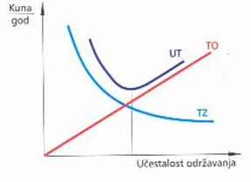

UT – ukupni troškovi TO – troškovi održavanja
TZ – troškovi zastoja

Slika 15: Dijagram troškova održavanja

ODRŽAVANJE NA PRIMJERU TOKARILICE [7]

Sada ću opisati na primjeru CNC tokarilice sustav održavanja. Sustav održavanja CNC tokarilica proučio sam u svom praktičnom radu u tvrtci koja u svojoj proizvodnji primjenjuje CNC alatne strojeve. Trošenje strojeva, uređaja i postrojenja nastaje zbog uporabe i starenja. Zbog trošenja nastaju oštećenja i kvarovi strojeva koji mogu dovesti do prekida proizvodnje.

Oštećenje stroja je takvo stanje stroja u kojem stroj radi ispravno, ali postoje naznake mogućeg kvara i prekida proizvodnje. Oštećenja mogu biti:
    - uporabna
    - neizbježna
    - nasilna

- Neizbježna oštećenja nastaju zbog prirodnog starenja materijala prilikom skladištenja, rada ili stajanja strojeva izvan upotrebe. To mogu biti unutarnje promjene kao što su raspadanje organskih proizvoda (gumeni kablovi) ili oštećenja zbog djelovanja zaostalih unutarnjih naprezanja (starenje metala, stakla, keramike) i vanjske promjene odnosno korozija koja nastaje djelovanjem zraka, svjetlosti.
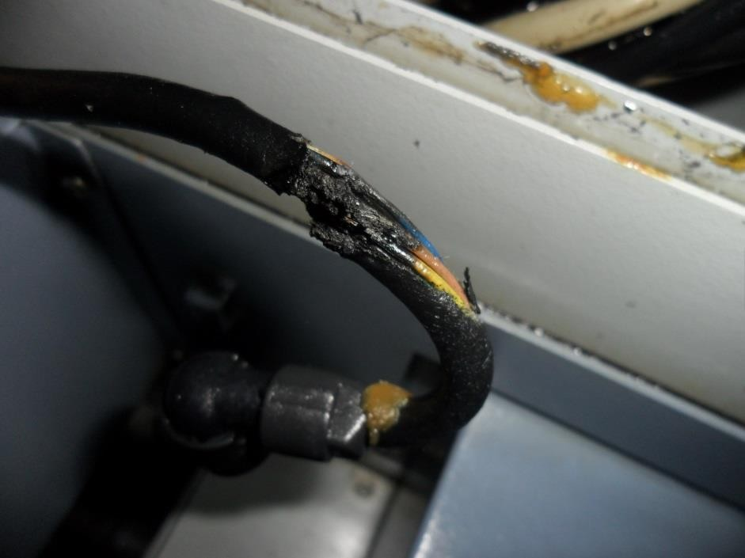
Slika 16: Oštećenje kablova na pregibnim dijelovima

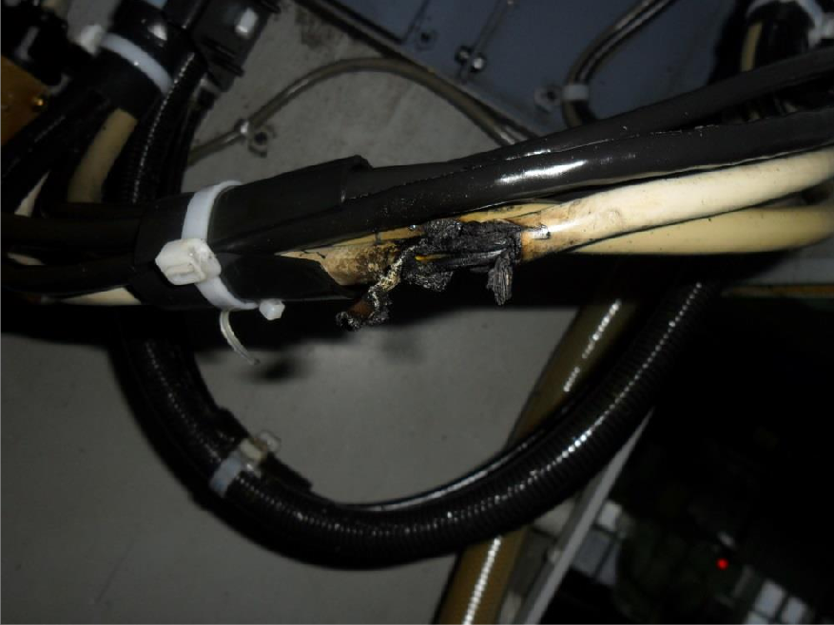

S

Slika 17: Oštećenje kablova na pregibnim dijelovima

- Uporabna oštećenja nastaju zbog uporabe strojeva tijekom redovitog rada pri čemu se troše radne površine, nastaje puzavost i umor materijala, kavitacija u cijevima kojima struji voda ili stlačeni plin te nastaju lomovi strojnih dijelova.

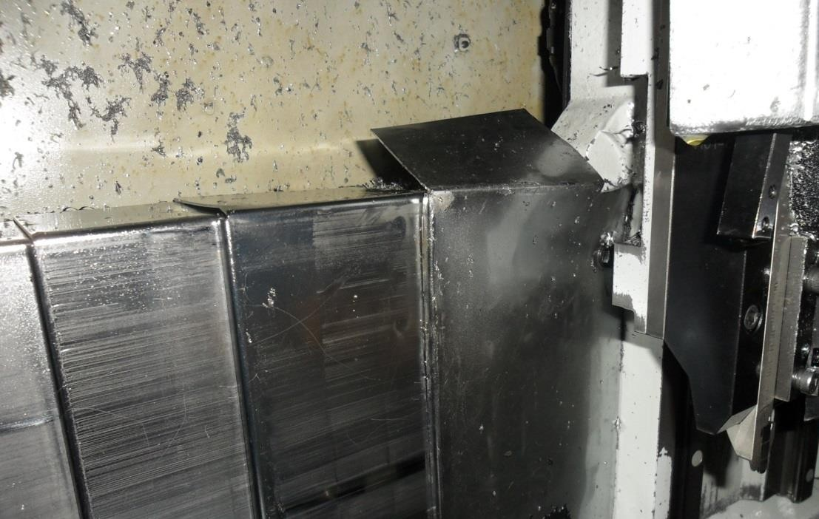
Slika 18: Oštećenje dijela stroja uslijed rada zbog strugotine

- Nasilna oštećenja mogu se izbjeći pravilnim rukovanjem i održavanjem stroja, a najčešće je riječ o koroziji i nasilnim lomovima koji ne ugrožavaju funkcioniranje stroja.
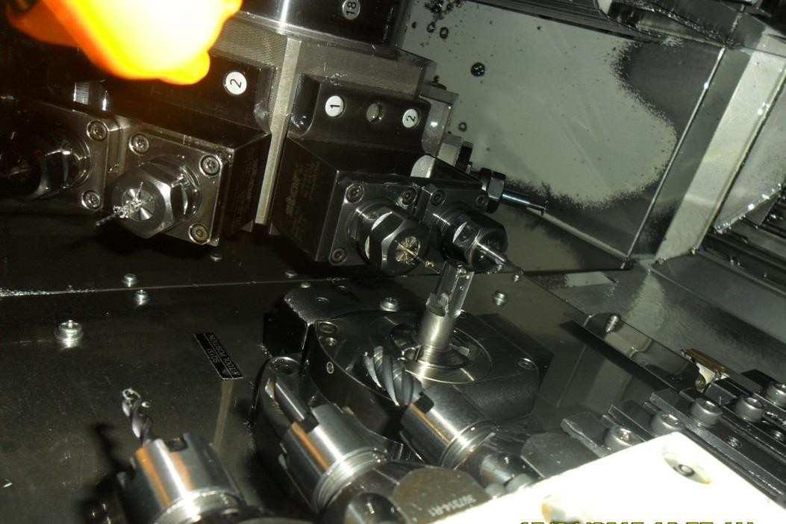
Slika 19: Zabijanje stroja usljed nepravilnog rukovanja

Kvar stroja je takvo stanje stroja u kojem on ne može obavljati svoju funkciju ili je opasan za okolinu. Kvarovi nastaju zbog konstrukcijskih pogrešaka, zbog pogrešaka u materijalu, zbog starenja materijala, zbog istrošenosti itd. Prema nabrojanim uzorcima kvarovi mogu biti:
- početni ili kvarovi uhodavanja (loš materijal, loša konstrukcija ili loša montaža)
- vremenski (starenje, zamor, trošenje, korozija)
- korisnički ili prouzrokovani (loše rukovanje i održavanje, preopterećenje stroja)
- slučajni ili nezavisni (prepisuju se unutarnjim faktorima, previd u završnim kontrolama)
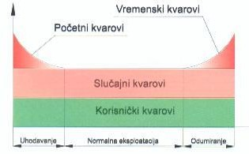
Slika 20: Dijagram učestalosti kvarova

Iz dijagrama se vidi da početni kvarovi nastaju u razdoblju uhodavanja i da vremenski kvarovi nastaju u razdoblju odumiranja stroja, dok je količina slučajnih i korisničkih kvarova jednaka tijekom cijelog radnog vijeka stroja.

Rastavljanje strojeva

Rastavljanje strojeva obavlja se radi zamjene dotrajalih dijelova ili popravaka dijelova koji se ne mogu zamijeniti. Izvodi se samo onda kad stroj više ne može obavljati svoju funkciju, kad je opasan za okolinu ili kad se preventivnim pregledom utvrdi da će tijekom proizvodnje vjerojatno nastati kvar stroja. Rastavljati se može cijeli stroj ili njegovi pojedini sklopovi, što ovisi o nastalom kvaru ili vrsti popravaka. Prije rastavljanja treba dobro proučiti sklopne crteže stroja i sklopne crteže sklopova stroja. Treba pripremiti sav potreban alat i pregledati je li ispravan. Za rastavljanje pojedinih sklopova treba pripremiti ili izraditi posebne alate i naprave.

Čišćenje i odmašćivanje strojnih dijelova

Čišćenje strojnih dijelova obavlja se ručno ili mlazom pijeska ili sačme. Ručno čišćenje oljuštene boje ili produkta korozije obavlja se strugalima, čeličnim četkama, brusnim papirom i sličnim sredstvima. Nakon čišćenja dobro je čelične predmete premazati sredstvom protiv korozije i pustiti da se osuše. Prije premazivanja sredstvom protiv korozije treba proučiti upute za rukovanje. Čišćenje mlazom pijeska ili sačme obavlja se u sačmalicama ili pjeskarilicama. Sredstva za čišćenje su kvarcni pijesak ili sitna sačma tvrđih metala koja se u mlazu usmjeruje na predmet. Udarajući u predmet sitna zrnca pijeska ili sačme odnose čestice nečistoće.

Pregled i kontrola dijelova

Nakon čišćenja i pranja dijelova počinje njihov pregled radi utvrđivanja stupnja istrošenosti ili oštećenosti. Vizualnim pregledom mogu se otkriti ogrebotine, tragovi udaraca, deformacije i lomovi. Sve klizne površine treba provjeriti ravnalom i tuširanjem radi utvrđivanja gubitka oblika i nastanka hrapavosti. Cilindrima treba provjeriti ovalnost, istrošenost i deformaciju, osovinama i navojnim vretenima pravocrtnost, kliznim površinama paralelnost i okomitost, spojkama zračnost itd.

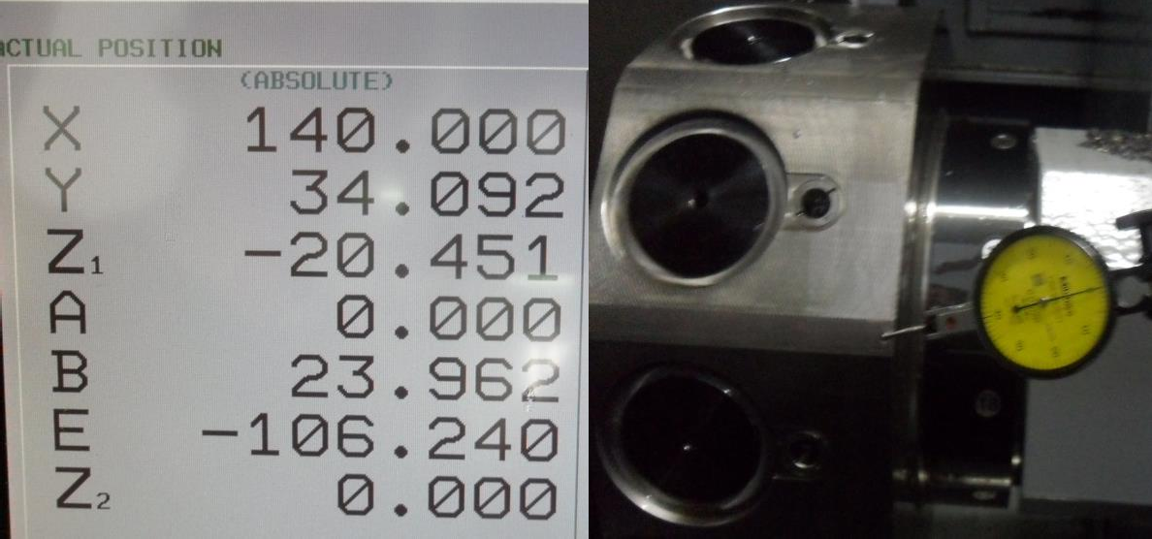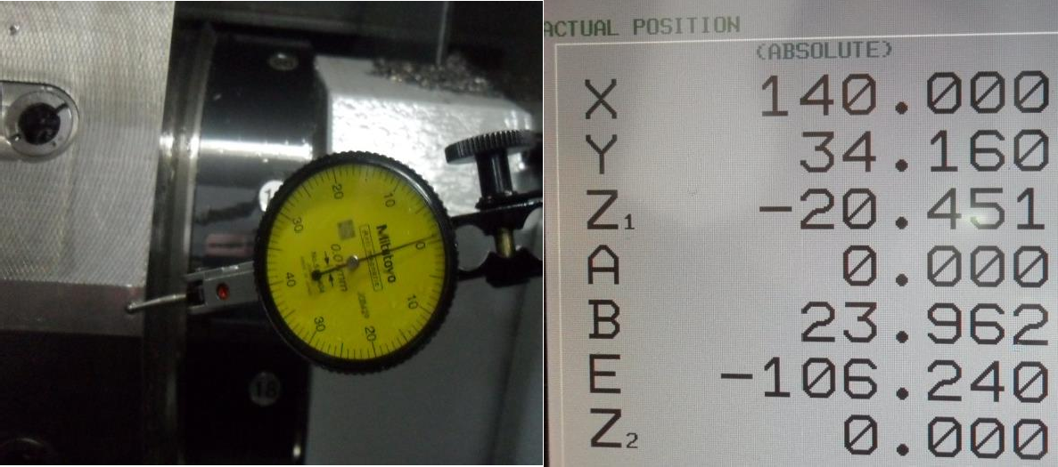

Slika 21: Pregled radi utvrđivanja stupnja istrošenosti ili oštećenosti

Vizualnim pregledom stroja utvrđeno je oštećenje na pripadajućim dijelovima stroja kao što su:
  - kuglično navojno vreteno
  - kuglična matica
  - ležajevi u sklopu kugličnog navojnog vretena

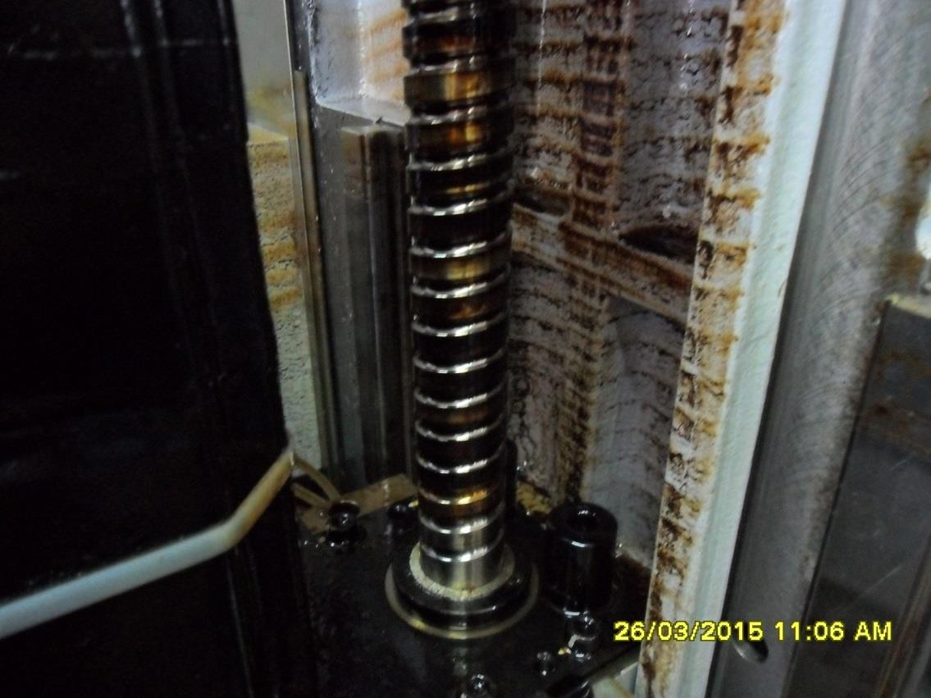

Slika 22: Oštećeno kuglično navojno vreteno

Popis dijelova

Nakon pranja i kontrole dijelovi se svrstavaju prema ispravnosti. Razlikuju se tri skupine dijelova:

    - ispravni dijelovi
    - dijelovi koji se mogu popraviti
    - dijelovi koje treba zamijeniti

Popis posljednjih dviju skupina predaje se pripremi rada koja izdaje naloge za popravljanje dijelova koji se mogu popraviti i naručuje dijelove koji se moraju zamijeniti. Dijelove treba naručivati prema kataloškom broju i tipu godišta.
U ovom primjeru ostećenog vretena nije moguć popravak, već zamjena novim dijelovima.

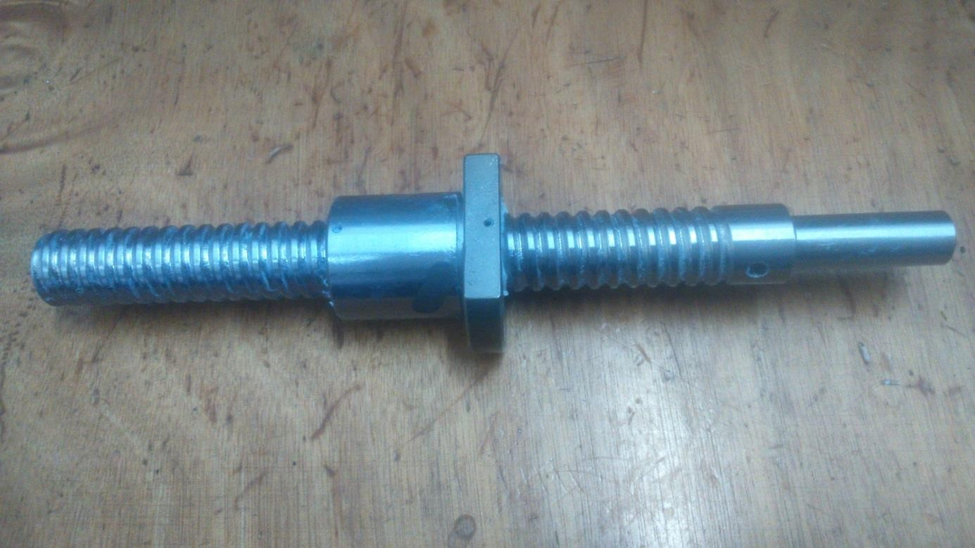
Slika 23: Novo kuglično navojno vreteno s kugličnom maticom
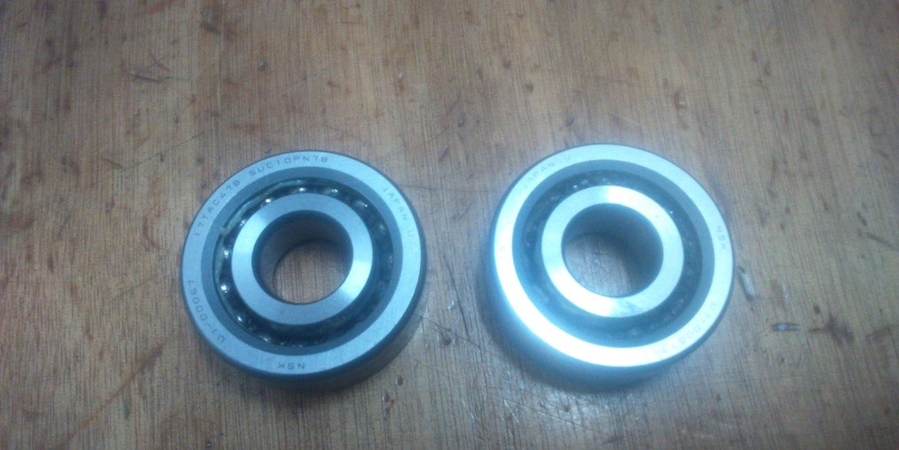
Slika 24: Novi ležaji s kosim dodirom

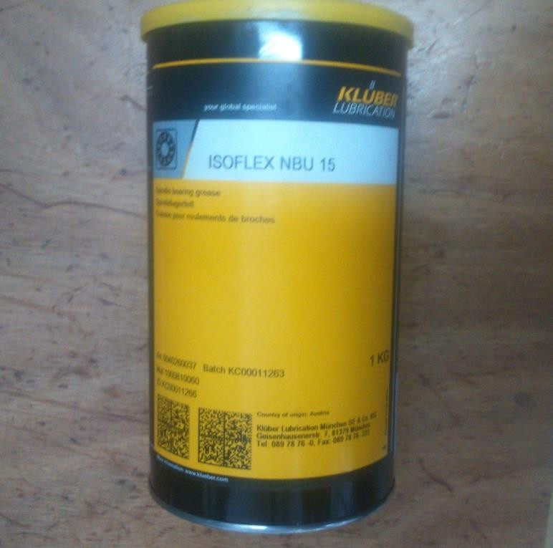

Slika 25: Mast za podmazivanje

Montaža dijelova

Nakon dopremanja dijelovi se, prema montažnoj shemi ili obrnutim redoslijedom od rastavljanja, sklapaju u sklopove. Sklopovi se zasebno ispituju i ugrađuju u stroj. Nakon ugradnje svih sklopova i dijelova pristupa se ispitivanju stroja. Elektromotor se pokreće ručno i pritom se kontroliraju mehanizmi brojeva okretaja, mehanizmi za promjenu posmaka i ostali mehanizmi. Kad se utvrdi ispravnost svih mehanizama, pristupa se računalnom podešavanju nultočaka stroja. Svi dijelovi stroja se podmazuju, namještaju se graničnici, ugađaju zračnosti, mjeri se buka i vibracije i otklanjaju uzorci njihova nastanka. Ispitivanje stroja u praznom hodu traje najmanje dva sata, a nakon toga se ispituju geometrijske i radne točnosti prema uputi proizvođača stroja ili prema normama.

4.0 ZAKLJUČAK

Niti jedan aspekt proizvodnog procesa se ne smije zanemariti, pa tako ni održavanje. Ako se alatni strojevi nebi održavali na vrijeme i adekvatno može doći do zastoja proizvodnje što je nepogodno za poduzeće. Zastojem stroja dolazi do kašnjenja isporuke, što dovodi do psihološkog djelovanja na radnika koji je poslije izložen pritisku kako bi se nadoknadilo izgubljeno vrijeme. Kako razvoj strojeva napreduje potrebna su sve veća znanja i vještine radnika u sustavu održavanja.
Najčešće se održavanje svodi na korektivno odnosno već kada dođe do zastoja stroja, umjesto da se održava preventivno. Pogotovo se ovo odnosi na velika postrojenja koja imaju viokoserijsku proizvodnju, jer si ne mogu dopustiti zastoj proizvodnje. Ipak su jeftiniji troškovi redovnog servisa od zastoja cjelokupne proizvodnje i čekanja da se kvar otkloni. Dobava nekih zamjenskih dijelova može trajati i do 3 mjeseca, stoga uvijek treba planirati na vrijeme, da nebi došlo do zastoja. Velik dio propalih postrojenja dogodio se upravo zbog neadekvatnog održavanja, a mnogima je doprinjelo loše rukovodstvo.
Strojeve treba održavati prema preporuci proizvođača i prema godišnjem planu održavanja. Sve popravke strojeva treba uredno evidentirati, a sve preglede i popravke treba obavljati prema razrađenim tehnološkim postupcima. Kad se utvrdi kvar stroja, bilo da se radi o velikom, srednjem ili malom popravku, stroj se izdvaja iz proizvodnje radi popravljanja. Tehnička priprema rada priprema radnu dokumentaciju, te pregledava i dopunjuje tehnološku dokumentaciju. Tehnička služba održavanja formira tim za održavanje ovisno o tipu kvara.
Održavanju treba pristupiti savjesno kako bi se održala planirana proizvodnja i radna stabilnost tvrtke.

